LEI COMPLEMENTAR Nº 007/2012

DE HIERARQUIZAÇÃO DO SISTEMA VIÁRIO

DO MUNICÍPIO DE QUARTO CENTENÁRIO

SUMÁRIO

LEI COMPLEMENTAR Nº 007/2012 - DE HIERARQUIZAÇÃO DO SISTEMA VIÁRIO DO MUNICÍPIO DE QUARTO CENTENÁRIO 3
CAPÍTULO I - DAS DISPOSIÇÕES GERAIS 3
Seção I - Dos Objetivos 3
Seção II - Das Definições 4
CAPÍTULO II - DO SISTEMA VIÁRIO 5
CAPÍTULO III - DA HIERARQUIZAÇÃO DAS VIAS 6
CAPÍTULO IV - DAS DIMENSÕES DAS VIAS 7
CAPÍTULO V - DA IMPLANTAÇÃO 9
CAPÍTULO VI - DA SINALIZAÇÃO DE TRÂNSITO 9
CAPÍTULO VII - DAS DISPOSIÇÕES FINAIS 10
Prancha 01 – Estrutura Viária Rural 12
Prancha 02 – Estrutura Viária Urbana 14
Anexo 01 – Perfil das Vias 16

LEI COMPLEMENTAR Nº 007/2012 - DE HIERARQUIZAÇÃO DO SISTEMA VIÁRIO DO MUNICÍPIO DE QUARTO CENTENÁRIO

LEI COMPLEMENTAR Nº 007/2012

Súmula: Dispõe sobre a Hierarquização do Sistema Viário de Quarto Centenário e dá outras providências.

A Câmara Municipal de Quarto Centenário, Estado do Paraná, aprovou e eu, Prefeito Municipal sanciono a seguinte Lei:

CAPÍTULO I
DAS DISPOSIÇÕES GERAIS

Seção I
Dos Objetivos

Art. 1º - Em conformidade com as diretrizes estabelecidas pela Lei do Plano Diretor de Quarto Centenário, fica estabelecida por esta Lei, a hierarquização, dimensões e implantação do Sistema Viário Municipal.

Art. 2º - Esta lei tem por objetivos:
- complementar as diretrizes de uso e ocupação do solo no ordenamento funcional e territorial do Município;
- estabelecer as condições necessárias para o adequado desempenho das funções das vias municipais, determinando a vazão e seu volume de tráfego;
- assegurar a continuidade do arruamento existente nos novos parcelamentos do solo municipal;
- estabelecer um sistema hierárquico das vias, para a adequada circulação do tráfego e segura locomoção do usuário.

Art. 3º - É obrigatória a adoção das disposições da presente Lei, em todos os empreendimentos e parcelamentos do solo que vierem a ser executados no Município de Quarto Centenário.

Seção II
Das Definições

Art. 4º - Para efeito de aplicação da presente Lei, são adotadas as seguintes definições:
- arruamento: Conjunto de logradouros públicos destinados à circulação viária e acesso aos lotes:
- bolsão de retorno: Local de retorno para veículos em final de via de circulação.
- caixa de Via: É a distância definida em projeto entre os dois alinhamentos prediais em oposição;
- canteiro central: É o espaço compreendido entre os bordos internos das pistas de rolamento, objetivando separá-las física, operacional, psicológica e esteticamente.
- logradouro Público: Área de terra de propriedade pública e de uso comum, destinada às vias de circulação e de espaços livres;
- passeio: É o espaço destinado à circulação de pedestres, situado entre o alinhamento e o início da pista de rolamento;
- passeio ecológico: É a calçada provida de área ou faixa de permeabilização do solo recoberta por vegetação.
- pista de rolamento: Parte da via de circulação destinada ao desenvolvimento de uma ou mais faixas, para tráfego e estacionamento de veículos;
- sinalização de Trânsito: Conjunto de elementos de comunicação visual adotados nas vias públicas para informação, orientação e advertência aos seus usuários, constituída por sinalização horizontal e sinalização vertical;
- tráfego: Fluxo de veículos que percorrem uma via em determinado período de tempo;
- faixa de domínio – É a área que compreende a largura ou caixa da via, acrescida da área não edificável.

CAPÍTULO II
DO SISTEMA VIÁRIO

Art. 5º - As vias de circulação do Município de Quarto Centenário, conforme suas funções e características físicas classificam-se em:
- sistema viário rural: rede de vias que atendem as principais localidades do Município;
- sistema viário urbano: conjunto de vias inseridas nas áreas urbanas municipais.

Art. 6º - Para efeitos desta Lei, as vias no Município de Quarto Centenário classificam-se em:
I. Sistema Viário Rural:
- rodovias;
- estradas vicinais principais; e
- estradas vicinais secundárias.

§1º - A classificação do sistema viário rural está representada no mapa temático denominado “Estrutura Viária Rural”, que integra a presente Lei.
II. Sistema Viário Urbano:
- via arterial;
- via coletora;
- via local e;
- via local social.

§2º - A classificação do Sistema Viário Urbano está representada no mapa denominado “Estrutura Viária Urbana”, que integra a presente Lei.

CAPÍTULO III
DA HIERARQUIZAÇÃO DAS VIAS

Art. 7º - As vias do Município de Quarto Centenário, de acordo com sua classificação, têm as seguintes funções:
I. Sistema Viário Rural:
- Rodovias: correspondem às vias estaduais PR 180 e PR 317 e sua faixa de domínio será conforme definições estaduais específicas acrescidos os 15 metros não edificáveis previstos na Lei Federal 6766/79.
- Vias Principais: correspondem às vias cuja finalidade é dar condições aos usuários se locomoverem de uma para outra localidade, e assim assegurar o escoamento das safras agrícolas (20 metros caixa de via e 8 metros – pista de rolamento)
- Vias Secundárias: correspondem às vias cuja finalidade é proporcionar a ligação entre duas estradas principais municipais que promovem a ligação entre as principais comunidades rurais e a sede municipal, ou ainda às vias que dão acesso a determinadas propriedades, sem que a estrada tenha continuidade (16 metros caixa de via e 6 metros – pista de rolamento)
II. Sistema Viário Urbano:
- Via Arterial: correspondem às vias de maior tráfego, melhor infra-estruturadas ou com características particulares que as diferenciam das demais. Possui caixa de via de 19,00m As intersecções são em nível, permitindo o acesso às propriedades adjacentes. Compreendem atualmente a via Av. Bandeirantes e a Av. Paraná e no futuro, nova via projetada ao norte do perímetro urbano da sede.

Parágrafo Único - - A via Arterial projetada ao norte tem como objetivo desviar o tráfego rodoviário do centro da cidade e é através desta que deverá também ser feito, após sua implantação, o acesso aos parques e áreas industriais por veículos de carga.
- Via Coletora: correspondem às vias que fazem a conexão entre as vias principais e as vias locais. Possuem intersecções em nível, permitindo o acesso às propriedades adjacentes. Possuem caixa de via de 18,00m. Compreendem as vias: Rua Fernão Dias, Av. Raposo Tavares, Av. Bartolomeu Bueno e Av. Paulo Regis Moleiro.
- Via Local: correspondem às vias que servem de micro-acessibilidade. Compreendem todas as demais vias. Possuem uma subdivisão para as vias com menor largura aplicadas nos projetos de interesse social promovidos por programas habitacionais, denominada Vias locais Sociais.

Art. 8º - Quando aprovadas, nos termos do artigo anterior, as vias sem saída não poderão ultrapassar a 100 (cem) metros de comprimento, devendo obrigatoriamente conter em seu final, um bolsão de retorno, cuja forma e dimensões permitam a inscrição de um círculo de diâmetro mínimo de duas vezes a largura da via.

CAPÍTULO IV
DAS DIMENSÕES DAS VIAS

Art. 9º - Os padrões de urbanização para o sistema viário obedecerão aos requisitos estabelecidos pelo Município no código de obras e também na presente lei, quanto a:
I. definição das dimensões das caixas das vias;
II. definição das dimensões das pistas de rolamento;
III. definição das dimensões dos passeios.

Art. 10 - Todas as vias abertas à circulação de veículos, com pavimentação e passeios já implantados, permanecem com as dimensões existentes, exceto quando definido em projeto específico de urbanização uma nova geométrica para a mesma configuração. As vias a serem implantadas ou pavimentadas, deverão obedecer às seguintes dimensões mínimas:

CLASSIFICAÇÃO | Nome | Caixa da Via | Pista de Rolamento | Passeio
SISTEMA VIÁRIO RURAL | Rodovias | Conforme leis estaduais e federais
SISTEMA VIÁRIO RURAL | Vias Principais | 20,00m | 8,00m | 6,00m
SISTEMA VIÁRIO RURAL | Vias Secundárias | 16,00m | 6,00m | 5,00m
SISTEMA VIÁRIO URBANO | Via Arterial | 19,00m | 14,00* | 2,50m
SISTEMA VIÁRIO URBANO | Via Coletora | 18,00m | 14,00** | 2,00m
SISTEMA VIÁRIO URBANO | Via Local | 15,00m | 9,00m | 3,00m
SISTEMA VIÁRIO URBANO | Via Local Social*** | 12,00m | 7,00m | 2,50m

*- Sendo dividida por um canteiro central, de 1m, assim ficando 5,50m para um lado e 7,5 para outro.
** Podem ser divididas por canteiro central de 1m ou não, conforme cortes esquemáticos em anexo.
*** As Vias Locais Sociais englobam vias já existentes em empreendimentos de interesse social no município, tendo casos de vias com 10,00m de caixa. Novas vias procurarão seguir o mínimo de 12,00m.

§ 1º - A fim de aumentar a permeabilidade do solo, dá-se preferência à implantação de calçadas ecológicas no município, conforme estabelecido no Código de Obras municipal.

Parágrafo Único - Os perfis, plantas e dimensões das vias rurais e urbanas podem ser observadas nas figuras do anexo 01, parte integrante da presente Lei.

CAPÍTULO V
DA IMPLANTAÇÃO

Art. 11 - A implantação das vias deverá ser a mais adequada às condições locais do meio físico, em especial, quanto à otimização das obras de terraplanagem necessárias à abertura das vias e implantação das edificações.

Art. 12 - As vias deverão acompanhar, sempre que possível, as curvas de nível do terreno e evitar a transposição de linhas de drenagem natural ou córregos.

Art. 13 - A remoção de vegetação e a implantação de obras de terraplanagem junto a córregos e linhas de drenagem natural deverão obedecer ao previsto na Legislação Ambiental em vigor.

Parágrafo Único - Entende-se por linhas de drenagem natural, as feições topográficas em que ocorre uma concentração do fluxo das águas pluviais, independentemente do fluxo ter caráter permanente ou não.

CAPÍTULO VI
DA SINALIZAÇÃO DE TRÂNSITO

Art. 14 - A sinalização das vias públicas é de responsabilidade do Município, como estabelece o Código Nacional de Trânsito, aprovado pela Lei Federal nº 9.503/97 e alterações.

§ 1º - Toda e qualquer via pavimentada do Município deverá receber sinalização de trânsito, segundo as exigências da legislação pertinente, em vigor.

§ 2º - A sinalização horizontal das vias pavimentadas nos novos parcelamentos do solo será executada a expensas dos respectivos parceladores, a partir de projeto previamente aprovado pelo órgão municipal responsável.

§ 3º - O sentido do tráfego das vias será definido individualmente, dependendo do volume de tráfego.

CAPÍTULO VII
DAS DISPOSIÇÕES FINAIS

Art. 15 - Para as áreas não parceladas, as diretrizes de arruamento são as estabelecidas nesta Lei e na Lei de Parcelamento do Solo.

Art. 16 - A implantação de todas as vias em novos parcelamentos deverá respeitar as diretrizes básicas de arruamento e são de inteira responsabilidade do loteador, sem custos para o Município.

§1º - O Loteador deverá solicitar, antecipadamente, à Prefeitura Municipal, as diretrizes de arruamento onde constará a orientação para o traçado das vias de acordo com esta Lei.

§2º - A implantação do arruamento e demais obras de infraestrutura em todo o parcelamento, é condição imprescindível para a liberação da caução prevista na Lei de Parcelamento do Solo.

Art. 17 - Nas vias que possuírem maior característica comercial, definida no mapa de zoneamento municipal anexo à Lei de Uso e Ocupação do Solo, o estacionamento deverá ser, preferencialmente, dentro dos lotes, evitando comprometer o fluxo de tráfego.

Art. 18 - Visando a sustentabilidade e/ou o meio ambiente, se incentiva a construção de ciclovias como um incentivo ao uso de bicicletas para o transporte.

Art.19 - O Poder Público Municipal promoverá edição popular desta Lei com distribuição gratuita às escolas municipais, bibliotecas, demais órgãos e entidades públicas, bem como, entidades da sociedade civil.

Art. 20 - Esta lei entra em vigor depois de decorrido o prazo de 30 dias, a contar da data de sua publicação.

PAÇO MUNICIPAL “29 de Abril”
Quarto Centenário, 25 de Maio de 2012.

OSVALDO ISHIKAWA

Prefeito Municipal

Prancha 01 – Estrutura Viária Rural.
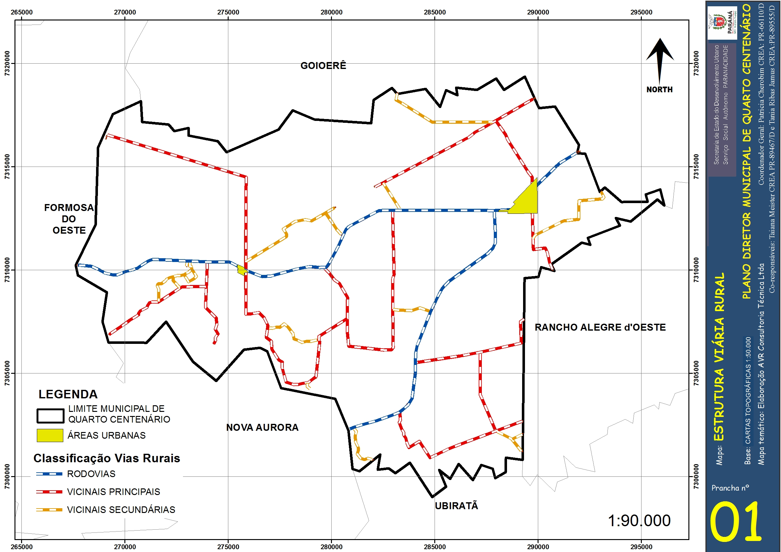

Prancha 02 – Estrutura Viária Urbana.

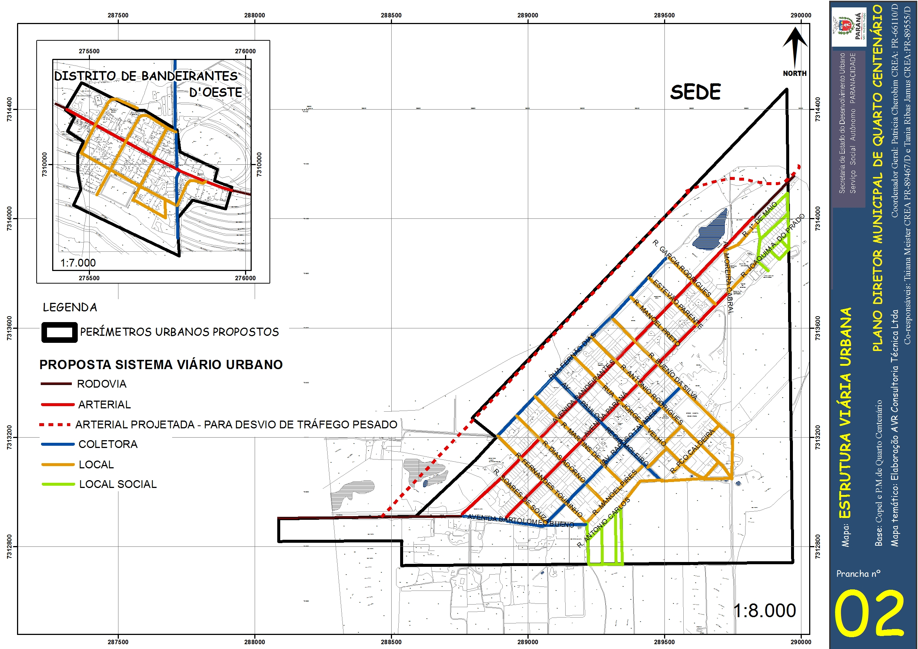

ANEXO 01 - PERFIL DAS VIAS

a) Perfil das Vias Rurais Principais.

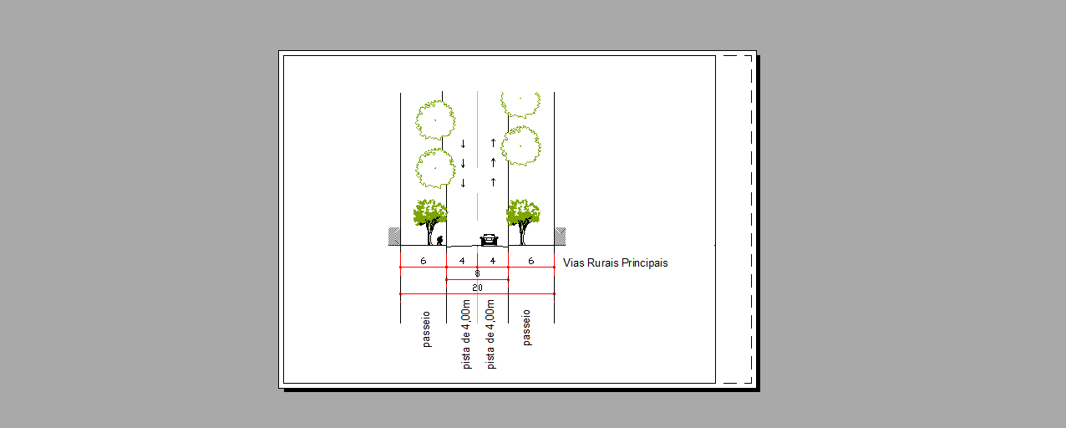

b) Perfil das Vias Rurais Secundárias
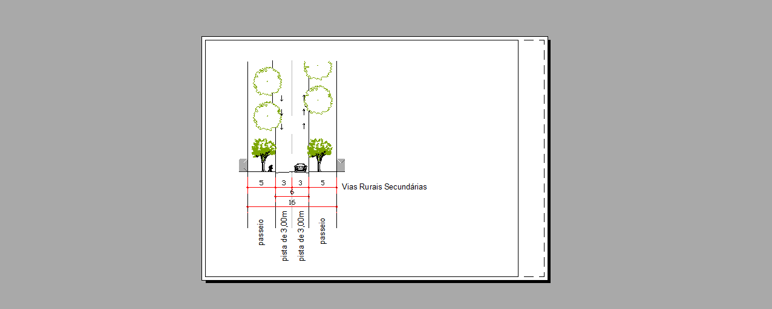

c) Vias Urbanas Arteriais: Englobam a Av. Bandeirantes e a Av. Paraná e, no futuro, nova via projetada ao norte do perímetro urbano da sede.

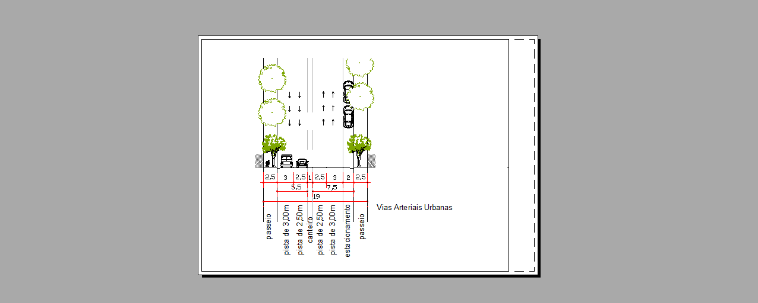
d) Vias Urbanas Coletoras
I - Vias Coletoras com canteiro central:
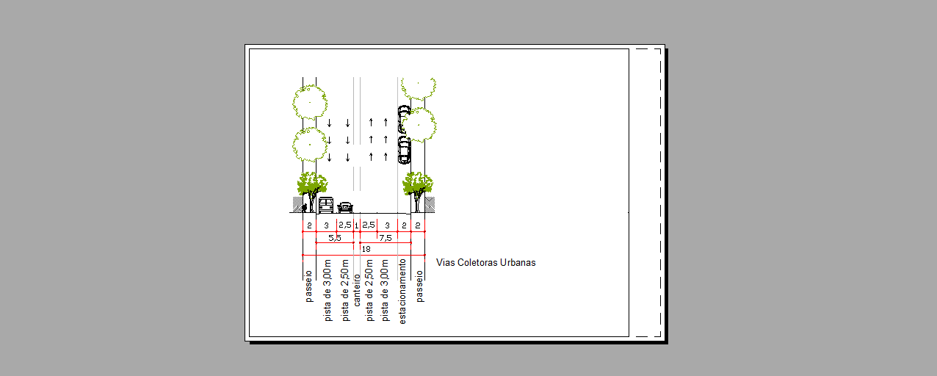
II) Vias Coletoras sem canteiro central:
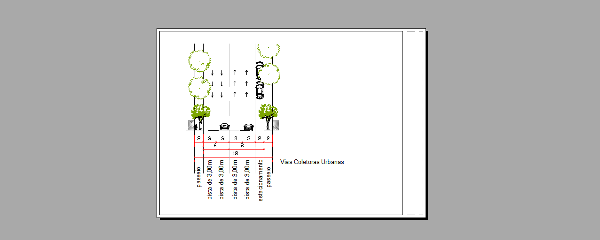
e) Vias Urbanas Locais
I - Locais

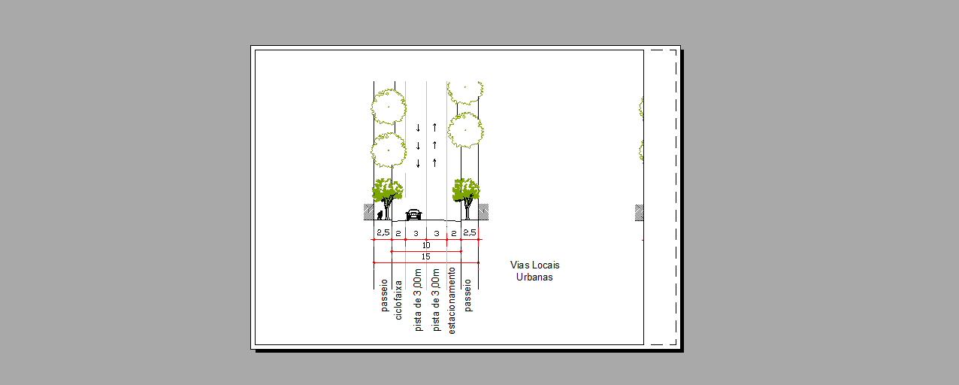
II - Locais Empreendimentos Sociais
a) Locais IS existentes com 10,00m


b) Locais IS existentes com 12,00m e vias em projetos de a serem implantadas


